DÖRTYOL- HASSA DEMİRYOLU BAĞLANTISI
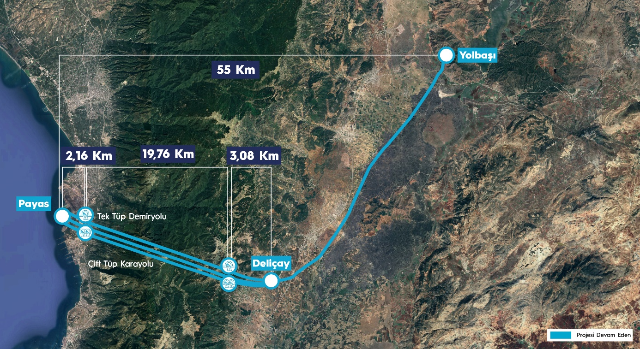
TEKNİK ÖZELLİKLER
Güzergah Uzunluğu | 1. Etap 25 km | Yolcu Tahmini | 16,3 milyon yolcu/yıl
Tasarım Hızı | 160 km/saat | Yük Tahmini | 2,94 milyon ton/yıl

Proje Hakkında Genel Bilgi
Projenin 1. Etabında 18,78 Km uzunluğunda 2 adet Karayolu tüneli ile yine 18,78 Km uzunluğunda tek tüp demiryolu inşaatı işleri yapılacaktır.
Bu Proje ile Dörtyol’dan Hassa Amanos Dağlarından yaklaşık 85 Km yolu kısaltarak Gaziantep’ten İskenderun Limanına hızlı ve güvenli erişim sağlanacaktır.

